**HW3 (20181218) , 網際網路技術與應用, Fall 2018**

* **繳交期限: 2018.12.25 (Tue) 18:00**

This time, we have two problem sets. 繳交內容, 摘要如下:

* + **Problem1 (網頁製作)**, 繳交三個檔案 – **HTML + CSS + 圖檔**
    - HTML: **學號_Hw3a.html**
    - CSS: **學號_Hw3a.css**
    - 圖檔(nctu_logo, jpeg/gif/png): **學號_Hw3a.jpg** (舉例)
  + **Problem 2 (連線測試)** – 一個Word (截圖, 測試結果)

**Problem 1: 本次作業要求, 將畫面分成五小段 (四個分隔線, HR)**

* **Background (背景):**
  1. 背景顏色(**淺色為基準--**各種文字都能清楚呈現)
  2. 學號末尾除以 3, 餘 **0, 1, 2** (分別對 **pink, teal, lightblue**)
* **Paragraph 1: 自我介紹**
  1. **以 H1字形 (黑色字) 呈現**
  2. 其他段落(Paragraph 2-5)的Heading(標題), 都是 **H3字型 (紅色字)**
* **Paragraph 2** (**個人基本資料**) – **請改成你的個人資訊**
  1. 本段落, 以 **ordered list** (有順序1,2,3,…)呈現,
  2. 修改特定項目的 attribute (非, 預設值)
  3. **學校**
  4. **系所 (加一個系所網頁連結)**
  5. **姓名 (用紅色字)**
  6. **學號**
* **Paragraph 3 (興趣/喜好) – 請改成你個人興趣/喜好事物** 
  1. **本段落, 以 unordered list 呈現 (無順序顯示)**
  2. **自選3 項 個人興趣/喜好 (可增加適當描述)**
     + **最喜歡的一本書:**
     + **最喜歡的一項運動:**
     + **最喜歡的一種食物:**
     + **….**
* **Paragraph 4 (Computer code) – 事先排好的格式** 
  1. 內容呈現, **按照網頁編輯者, 事先編輯好格式(空白+跳行)**
     + Browser 不會(自行)忽略, 空白或跳行, 等安排
  2. 將你的學號姓名, 寫在開頭的註解行

**# 學號: 1234567, 姓名: 陳昌盛**

* 1. **NCTU_Logo** (可自行用 Google Search Engine download)
     + 圖的位置 – 最底端, 靠右邊
* **Paragraph 5 (Gantt 圖) – Table (表格)**
  1. 表格上方, 請加一筆(列)資料, 學期專案團隊成員 (Team Member)
     + 甘特圖 (最後修訂時間,請修改為,你完成本次作業的時間)
  2. **Table 的格式** – **參照圖形(範例)顯示**
  3. 各組自訂實際內容 (應不只兩行-可能是 5 行或更多)

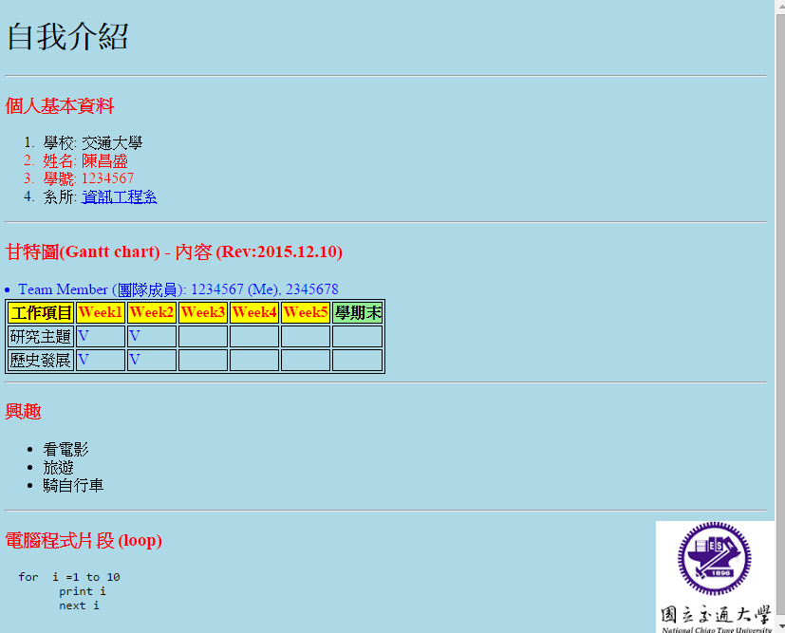

Problem 2: 將上述的檔案, 放到 Lubuntu 系統的 Apache Web Server 上, 並以從 Windows 系統上, 以 Google Chrome 瀏覽器, 連線測試

**說明:**

* 1. 底下範例, **Lubuntu 18.04**系統, 安裝 **LAMP server套件組**
     + **/var/www/html**  --- 網頁檔案(html + 圖檔[JPG或PNG])的擺放目錄位置
  2. 個別帳號(底下的**YourAccount**)/作業檔案等, 請改換成你自己的帳號/作業檔案, 再作答
     + **L**ubuntu Home directory: **/home/YourAccount**
     + **個別學號**: 假定是 1234567
  3. **假定你的網頁檔案, 預定上傳(e.g., 透過webmail 轉送/下載), 並放在個人帳號下的 /home/YourAccount/Downloads 目錄下**

**Testing Procedure for [Lubutnu + Apache] + [HTML+CSS]**

* Part A: 本機端 (Lubuntu 上) 聯網測試
* Part B: 跨網路 (VirtualBox 之Bridge_mode[橋接模式]) 連線測試, 從 Windows(or Mac 等) 打開 Browser 連接到 VirtualBox/Lubuntu 上的 Web server ( Part_A, 建置的系統)

Part_A 測試

Step **A.1:** 將Problem 1 完成的網頁 (Windows 上), **轉送**到 Lubuntu 上的Apache Web Server指定目錄 (e.g., 透過 webmail 等)

* + **/home/YourAccount/Downloads**

**Step A.2:**  將 Step A.1 的檔案, 複製到預定的 Web系統區

%sudo cp ~/Downloads/1234567* /var/www/html

**Step A.3** – 用瀏覽器 (Google Chrome 或 Firefox) 檢視上述網頁

(將底下的紅色字改成你個人的[對應設定檔案])

* http://127.0.0.1/1234567_hw3a.html

**[檢視結果]**

* **Result_A**: **Ok** (正常顯示網頁)
  + **製作截圖** **Fig. P2a (Lubuntu) 🡨------ 完成 Part_A 測試**
* **Result_B:** **Forbidden** (檔案位置正確, 但存取權限設定有誤)
  + 修改相關檔案的存取權限

**Step A.3b.1: %cd /var/www/html**

**Step A.3b.2: % sudo chmod +r 1234567\***

**Step A.3b.3: 重作 Step A.3 (重新測試, 網頁連線)**

* **Result_C:** **Not Found** (檔案路徑/位置, 不正確),
  + No such file -> make sure you use the correct name and restart

**Step A.3c.1: %cd /var/www/html**

**Step A.3c.2: %ls –l**

**Step A.3c.3: 檢視狀況, 確認是以下哪一種**

1. **檔案名稱不對,**
2. **傳送的檔案錯誤**

**Step A.3c.4: 確認(並修訂)前述錯誤後, 跳到Step A.2 重新執行.**

**Part_B 測試 : 回到 Windows 系統, 以 Google Chrome,完成連線測試,並製作截圖 Fig. P2b (Windows).**

* **假定VirtualBox是以, bridge-mode 連線**